NOME: DATA:
- Deseña unha rede que teña catro ordenadores cableados e un servidor web, no rango 192.168.1.X , de xeito que calquera dos ordenadores da rede poida ler as páxinas do servidor web a través da url www.dam1si.gal .
ESQUEMA
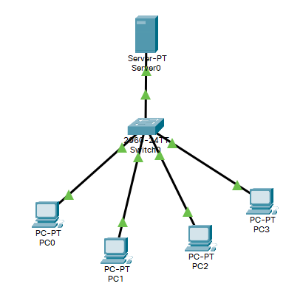
SERVER DHCP
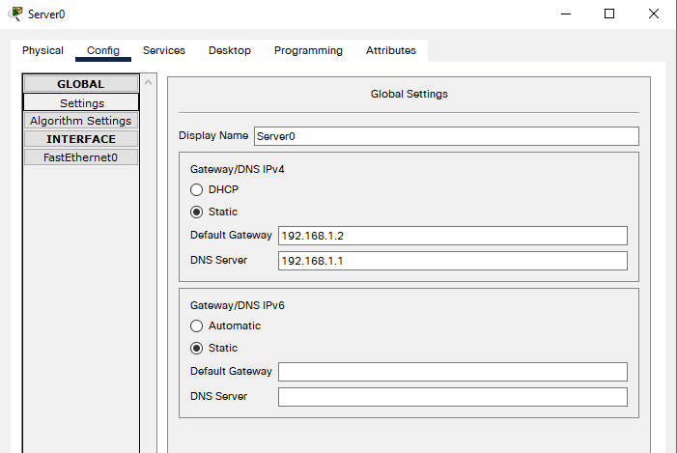
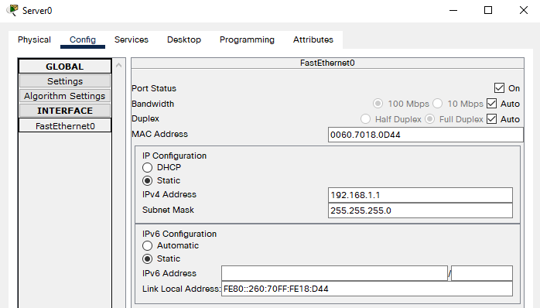
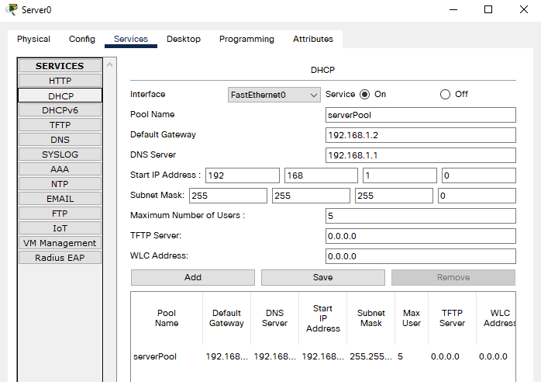
SERVER DNS
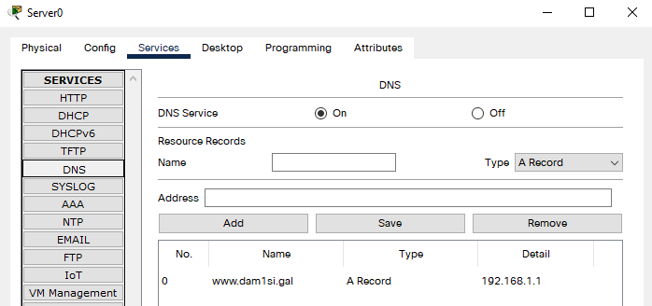
SERVER HTTP
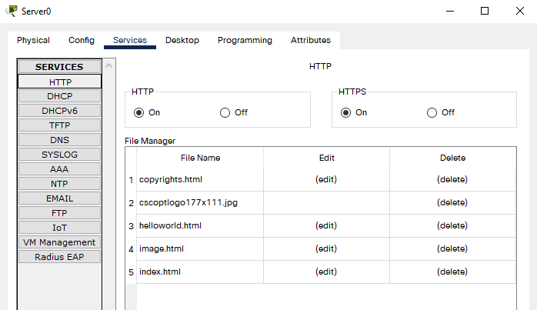

HOST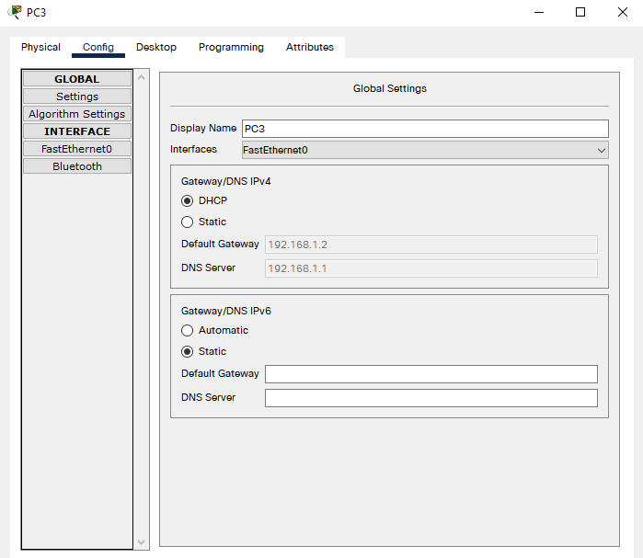

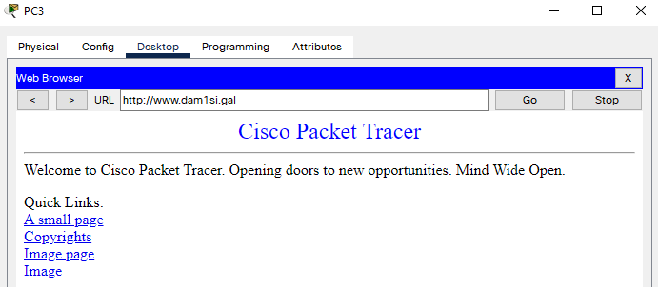

A respostas daranse en formato captura de pantalla con texto de apoio se é necesario. Deben incluir, cando menos:
• Esquema completo
• Todas as configuracións feitas nos dispositivos de rede configurables
• Probas de conectividade entre os equipos da rede

